Памятка по пожарной безопасности в зимний период

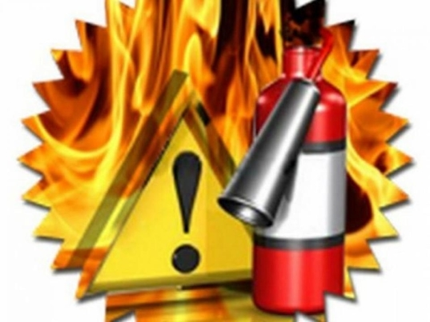
Памятка
по пожарной безопасности в зимний период
С наступлением холодов начинается активное использование населением электротехнических и теплогенерирующих устройств. Традиционно в данный период времени основное количество пожаров происходит по электротехническим причинам, и по причинам связанным с неправильным устройством или эксплуатацией теплогенерирующих устройств печей и дымоходов. Требованиями пожарной безопасности установлены определенные правила при устройстве и эксплуатации электротехнических и теплогенерирующих устройств, соблюдение которых позволит максимально обезопасить себя от риска возникновения пожара.
Меры пожарной безопасности при эксплуатации электрооборудования.
При эксплуатации электрических приборов запрещается:
- использовать приемники электрической энергии (электроприборы) в условиях, не соответствующих требованиям инструкций предприятий-изготовителей, или имеющие неисправности, а также эксплуатировать электропровода и кабели с поврежденной или потерявшей защитные свойства изоляцией;
- устанавливать самодельные вставки «жучки» при перегорании плавкой вставки предохранителей, это приводит к перегреву всей электропроводки, короткому замыканию и возникновению пожара;
- окрашивать краской или заклеивать открытую электропроводку обоями;
- пользоваться поврежденными выключателями, розетками, патронами;
- закрывать электрические лампочки абажурами из горючих материалов.
- использование электронагревательных приборов при отсутствии или неисправности терморегуляторов, предусмотренных конструкцией
Недопустимо включение нескольких электрических приборов большой мощности в одну розетку, во избежание перегрузок, большого переходного сопротивления и перегрева электропроводки.
Частой причиной пожаров является воспламенение горючих материалов, находящихся вблизи от включенных и оставленных без присмотра электронагревательных приборов (электрические плиты, кипятильники, камины, утюги, грелки и т.д.).
Включенные электронагревательные приборы должны быть установлены на негорючие теплоизоляционные подставки.
Для предупреждения высыхания и повреждения изоляции проводов запрещается прокладка их по нагревающимся поверхностям (печи, дымоходы, батареи отопления и т.д.).
Перед уходом из дома на длительное время, нужно проверить и убедиться, что все электронагревательные и осветительные приборы отключены.
Печное отопление.
Печи, находящиеся в доме, должны быть в исправном состоянии и безопасны в пожарном отношении.
Нужно помнить, что пожар может возникнуть в результате воздействия огня и искр через трещины и неплотности в кладке печей и дымовых каналов. В связи с этим, необходимо периодически тщательно осматривать печи и дымовые трубы, устранять обнаруженные неисправности, при необходимости производить ремонт. Отложения сажи удаляют, и белят все элементы печи, побелка позволяет своевременно обнаружить трещины и прогары.
При эксплуатации печей следует выполнять следующие требования:
- перед топкой должен быть прибит предтопочный лист, из стали размером 50х70 см и толщиной не менее 2 мм, предохраняющий от возгорания случайно выпавших искр;
- запрещается растапливать печи бензином, керосином и другими ЛВЖ, так как при мгновенной вспышке горючего может произойти взрыв или выброс пламени;
- располагать топливо, другие горючие вещества и материалы на предтопочном листе;
- недопустимо топить печи с открытыми дверцами;
- зола и шлак, выгребаемые из топок, должны быть пролиты водой, и удалены в специально отведенное для них безопасное место;
- дымовые трубы над сгораемыми крышами должны иметь искроуловители (металлические сетки);
- очищают дымоходы от сажи, как правило, перед началом отопительного сезона и не реже одного раза в два месяца во время отопительного сезона.
Тел. пожарной службы
112, 01 или 101

